**嵌入式作業系統 LAB 3**

系所：通訊四 學號 :409430030 姓名:翁佳煌

**<實驗器材及環境>**

NUC 140 開發板 FreeRTOSv10.4.1

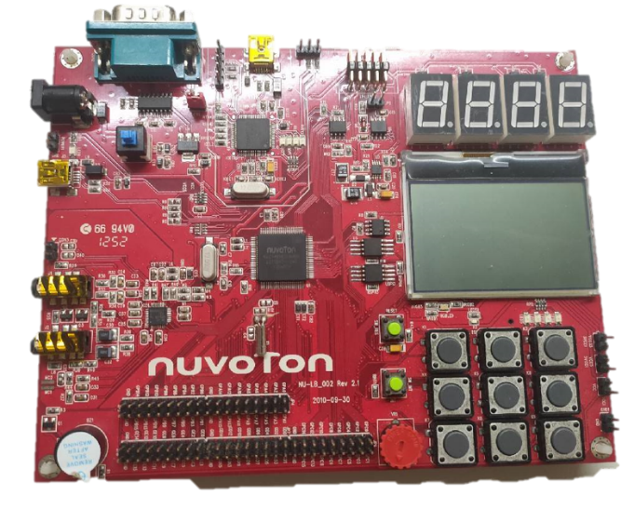

**<實驗過程與方法>**

# Basic:

首先下**圖1**先函式宣告和定義，vTaskMsgPro1 和 vTaskMsgPro2 是兩個用於創建 FreeRTOS 任務（tasks）的函式。第30行宣告一個全域變數cnt，用來顯示經過的秒數。vStartThreadTasks 用來初始化和啟動這些任務。

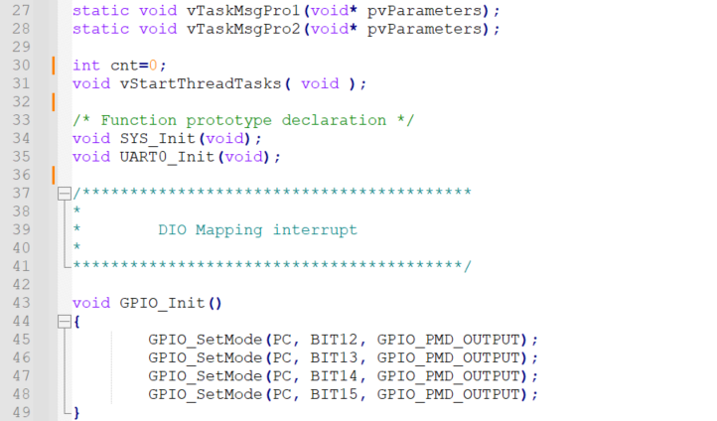

▲圖1

在來看到下**圖2**，首先看到129行，Task2_vTimerCallback是一個回呼（Callback）函式，用來在計時器觸發時印出訊息。

接來為**main 函式:**

呼叫 vStartThreadTasks() 初始化並啟動 FreeRTOS 的任務。

使用 vTaskStartScheduler() 開始 FreeRTOS 調度器。程式進入無窮迴圈，等待 FreeRTOS 調度器運行。

155**~**159行**vStartThreadTasks 函式:**

使用 xTaskCreate 函式建立兩個 FreeRTOS 任務 vTaskMsgPro1 和 vTaskMsgPro2。

161~170行**vTaskMsgPro1 函式:**

vTaskMsgPro1 是一個無窮迴圈的任務，每秒輸出一次訊息，顯示 cnt 變數的值。

vTaskDelay(1000) 使該任務每次執行後延遲 1000 個 FreeRTOS 的 tick，達到每秒執行一次的效果。

172~188行**vTaskMsgPro2 函式:**

vTaskMsgPro2 是另一個無窮迴圈的任務。

此任務內部檢查一個靜態的計時器 xTimer2 是否為 NULL，如果是則建立一個計時器，並開始它。該計時器每 3000 個ticks 周期性地觸發一次，觸發時調用第129行的 Task2_vTimerCallback 函式。

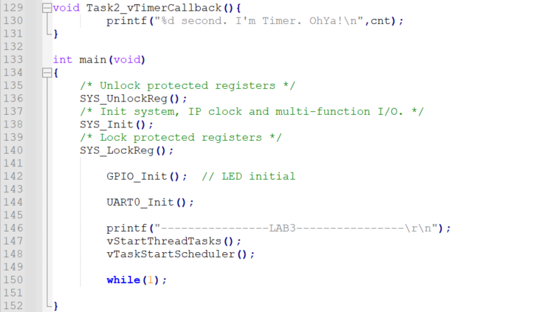

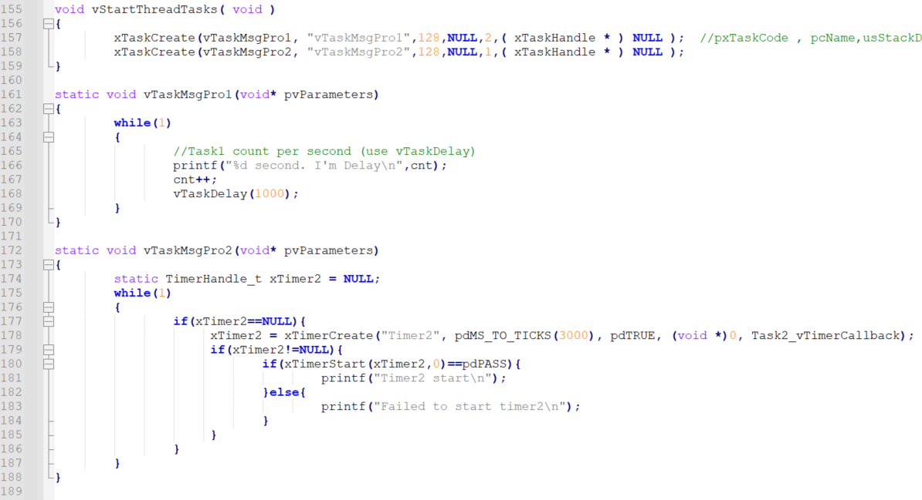

▲圖2

# Bonus:

Bonus的部分需要用到keypad來啟用兩個不同時間的Timer。

首先看到main函式，配置和啟用中斷，將 PA（Port A）的引腳（BIT0 到 BIT5）設定為準雙向模式（Quasi-bidirection mode）。使用 GPIO_EnableInt 將 PA0、PA1 和 PA2 設定為下降沿觸發的中斷。設定 PA3 為低電位，PA4 和 PA5 為高電位。啟用中斷的Debounce功能。要這麼做是因為當設定中斷時，特別是在使用物理按鈕或開關時，可能會出現彈跳現象。按下或釋放按鈕時，接點之間可能會產生短暫的連續接觸和斷開，這會造成微小的電壓波動，導致系統誤判多次觸發中斷。為了解決這個問題，使用中斷時的「Debounce」機制可以有效降低或消除這種誤判。它會在中斷觸發前等待一小段時間，確保穩定的信號狀態已經建立，避免短暫的不穩定狀態被誤判為真正的觸發事件。

呼叫 vStartThreadTasks() 初始化並啟動 FreeRTOS 的任務。

使用 vTaskStartScheduler() 啟動 FreeRTOS 調度器。

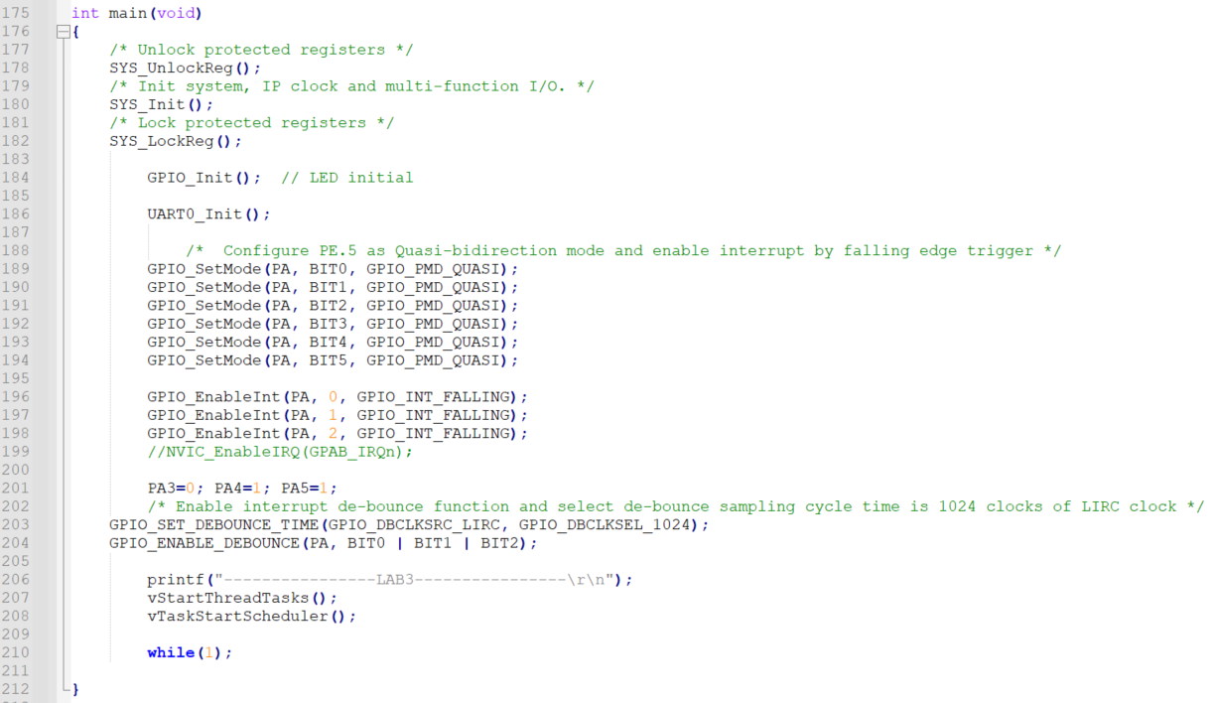

▲圖3

下**圖4**為vStartThreadTasks的函數，建立三個任務：

vTaskMsgPro1：處理按下 PA2（key1）的中斷事件，並使用定時器進行相應操作。

vTaskMsgPro2：處理按下 PA1（key2）的中斷事件，也使用定時器進行相應操作。

vTaskCountTime：簡單的計時任務，每秒顯示一次計數值 cnt。

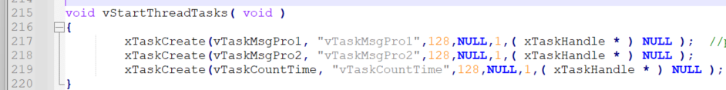

▲圖4

再來看到**圖5**的vTaskCountime，它只負責印出目前時間並印出。

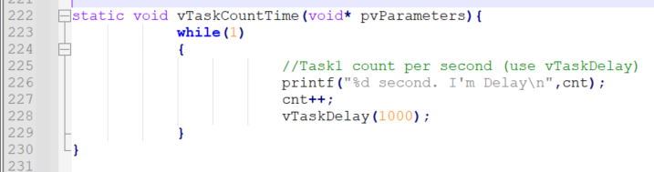

▲圖5

接下來看到下**圖6**，Task2_vTimerCallback 和 Task1_vTimerCallback，它們是 FreeRTOS 定時器的回條函式，用於處理定時器到期時的操作。

當 xTimer2 的定時器到期時，執行該回條函式。該函式會印出訊息 "Stop timer 2"並停止xTimer2的定時器，然後將 pressed 變數設為 0。

當 xTimer1的定時器到期時，執行該回條函式。該函式會印出訊息 "Stop timer 1"。停止 xTimer1的定時器。將 pressedkey1 變數設為 0。

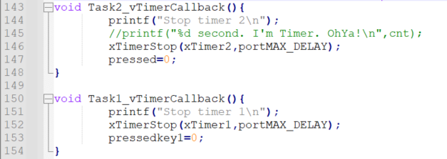

▲圖6

接著看到下**圖7**，vTaskMsgPro1，其功能是處理按下 PA2（key1）的中斷事件。

主要監聽 PA2（key1）的中斷事件，使用 GPIO_GET_INT_FLAG 來檢查是否發生中斷事件。

如果中斷事件發生，立即清除中斷旗標（GPIO_CLR_INT_FLAG(PA, BIT2)），表示已處理該中斷。

如果定時器 xTimer1 尚未創建，則建立一個 5 秒長的定時器。

如果按鍵 key1 被按下（pressedkey1 == 0），則啟動定時器 xTimer1。如果按鍵 key1 已經被按下（pressedkey1 == 1），則停止定時器 xTimer1，並輸出相應的訊息。

簡單來說，這個任務的設計主要是在按下按鍵 key1 時啟動一個定時器，再次按下時則停止該定時器。這種模式可以用於在按鍵按下時執行某些操作，並在按鍵釋放時停止相關的計時器。

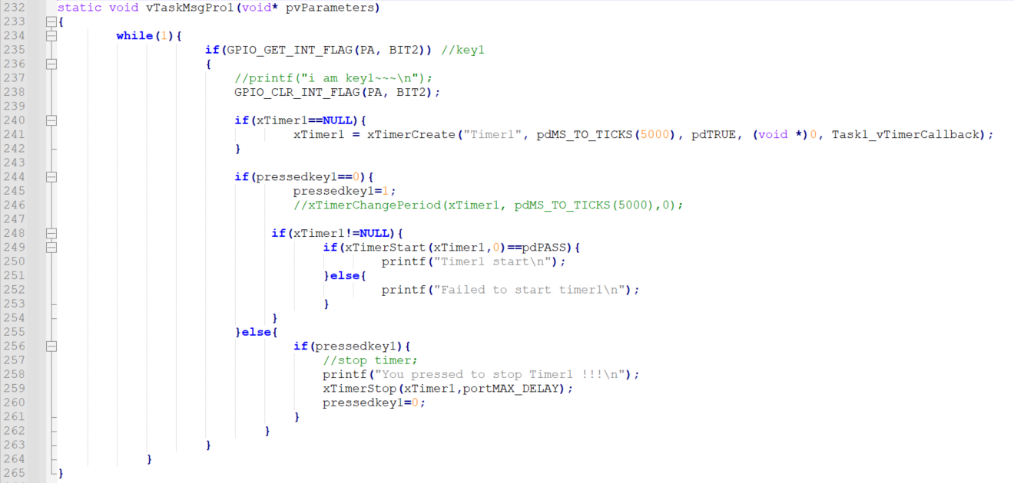

▲圖7

下**圖8**這段程式碼是任務 vTaskMsgPro2，與之前的任務 vTaskMsgPro1 類似，用於處理按下 PA1（key2）的中斷事件。

負責監聽 PA1（key2）的中斷事件，使用 GPIO_GET_INT_FLAG 檢查是否發生了中斷。

如果中斷事件發生，立即清除中斷旗標（GPIO_CLR_INT_FLAG(PA, BIT1)），表示已處理該中斷。

如果定時器 xTimer2 尚未創建，則建立一個週期為 10 秒的定時器。

如果按鍵 key2 被按下（pressed == 0），則啟動定時器 xTimer2。

如果按鍵 key2 已經被按下（pressed == 1），則停止定時器 xTimer2，並輸出相應的訊息。

這個任務的設計與 vTaskMsgPro1 類似，都是在按下按鍵時啟動一個定時器，再次按下時則停止該定時器。

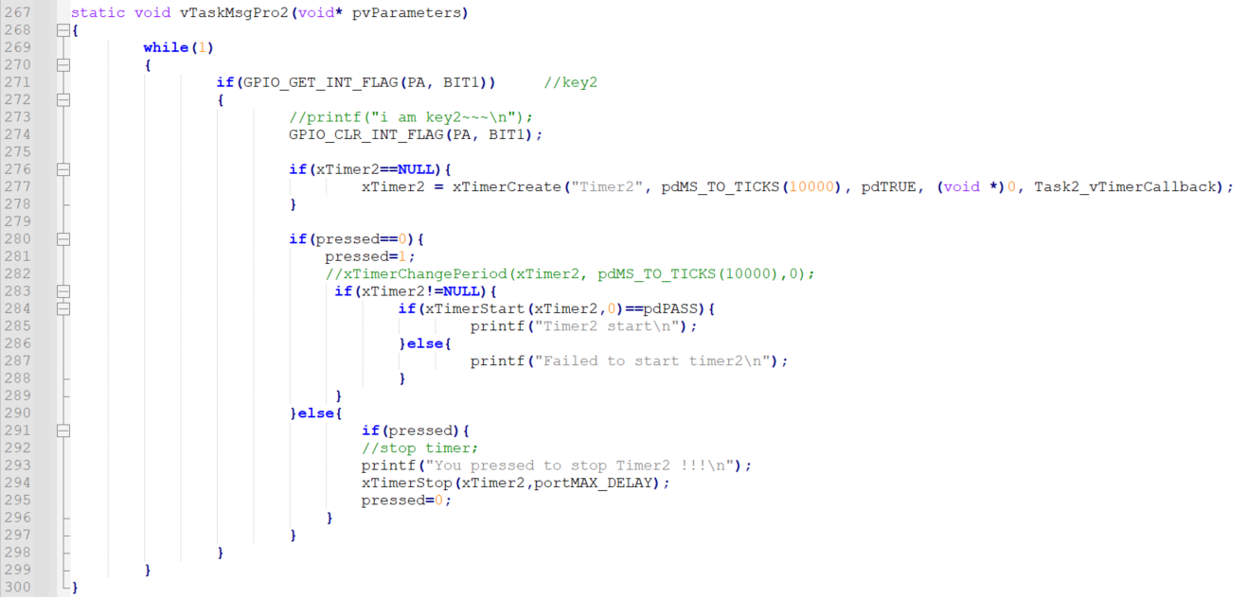

▲圖8

**<心得與收穫>**

這次LAB的實驗剛好是我FreeRTOS手冊報告的部分，整體實作下來比較沒有遇到太大的問題，此外，這次實驗讓我更加理解到軟體定時器在嵌入式系統中的強大，它能夠有效地管理時間相關等任務，並且是開發系統的重要元素之一。這些任務在確保系統準時執行特定操作方面提供了靈活性和控制權。